Dexgraspnet项目复现
HIT ven
1.快速演示版本：
首先创建并激活全局虚拟环境：
conda create -n dexgraspnet python=3.7 -y
conda activate dexgraspnet
安装必要依赖
conda install pytorch cpuonly -c pytorch
由于是快速范例，仅安装pytorch的cpu版本
conda install ipykernel
IPython 内核，负责让 conda 环境能被 Jupyter 识别并使用。
conda install transforms3d
Python3D 变换工具库
发现anaconda官方频道中并不存在这个 transforms3d包，
改用pip install transforms3d安装，有点慢
conda install trimesh
3D 网格模型处理库
同样问题，使用pip install trimesh
pip install pyyaml
pip install lxml
配置 / 模型文件解析工具，解析yaml和xml格式文件
网络下载超时。。换成conda install lxml

cd thirdparty/pytorch_kinematics
pip install -e .
基于 PyTorch 的机器人运动学计算库，注册到当前环境中

Then you can run `grasp_generation/quick_example.ipynb`.
快速生成与视化机械手抓取物体姿态的示例：从项目数据集data/dataset里随机选取一个物体的抓取数据，加载手模型并还原该抓取姿态

发现在vscode直接运行会出现python版本不匹配等问题。
首先在虚拟环境下载conda install jupyter notebook -y，还是不行。可能是因为pytorch版本不匹配导致的。
使用conda list | grep pytorch查看到pytorch版本为1.13，可能过高了。
使用conda uninstall pytorch -y卸载当前pytorch
使用第六周FAQ推荐配置安装：
conda install pytorch=1.10 torchvision cudatoolkit=11.3 -c pytorch
安装了1.10版本的pytorch
在vscode打开quick_example.ipynb文件，右上角选择虚拟环境dexgraspnet内核，就可以成功运行了。最后可以得到以下结果
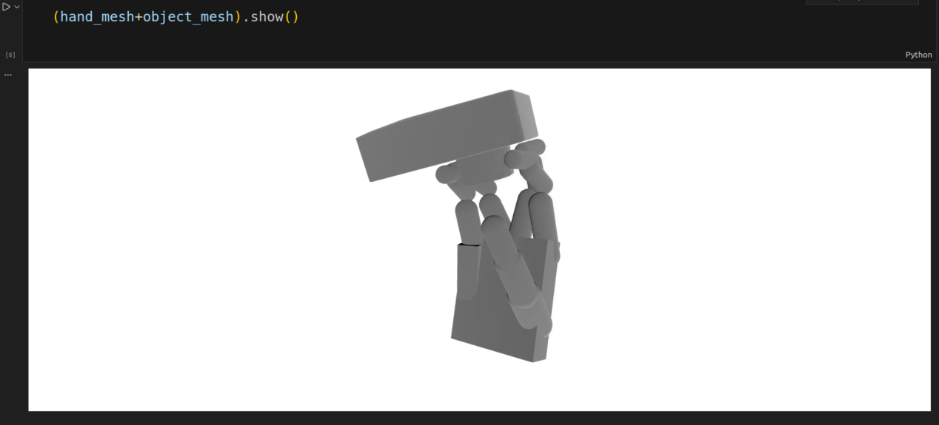
不过看起来并不太好。。手指穿模严重，抓取手势怪异。
可以多运行几次看看其他效果。嗯嗯有一些还是比较合理靠谱。

接下来从asset_process入手，最终实现完整效果。
继续在dexgraspnet虚拟环境里安装依赖。
安装ManifoldPlus 工具（修复流形）
cd DexGraspNet/thirdparty
git clone https://github.com/hjwdzh/ManifoldPlus.git
cd ManifoldPlus
git submodule update --init --recursive
mkdir build
cd build
cmake .. -DCMAKE_BUILD_TYPE=Release
make -j8
安装coACD（近似凸分解）
git clone --recurse-submodules https://github.com/SarahWeiii/CoACD.git
cd CoACD
mkdir build
cd build
cmake .. -DCMAKE_BUILD_TYPE=Release
（遇到cmake版本过低的问题，使用conda install -c conda-forge cmake升级到最新版3.27.4解决）
再次执行，又遇到了下载boost超时相关的错误。使用镜像单独下载依然很慢，于是采用安装系统级boost的方法
sudo apt update && sudo apt install -y libboost-all-dev -y
然后强制 CMake 使用系统 Boost，运行以下指令
cmake .. -DCMAKE_BUILD_TYPE=Release -DBoost_USE_SYSTEM_LIBS=ON -DCMAKE_POLICY_VERSION_MINIMUM=3.耗时较长，最终完成
make 也花了不断时间。
最后来安装几个python包
pip install tqdm
pip install trimesh
pip install lxml
pip install networkx

接下来进入asset_process部分

### Extraction提取

注意到data里面没有所需的模型数据集，需要去官方项目下面下载
https://pku-epic.github.io/DexGraspNet/找到数据集，
进入https://mirrors.pku.edu.cn/dl-release/DexGraspNet-ICRA2023/
在地瓜中下载meshdata.tar.gz与dexgraspnet.tar.gz。但是发现这两个前者是asset的产物，后者是grasp_generation的npy最优抓取位姿产物，都不是我们要找的四个源数据集。
根据asset的readme，或许需要自己去各自官网下载源数据集。
1.注册了shapenet，居然还需要网站确认审核才能下载。。
2.使用git clone https://github.com/kevinzakka/mujoco_scanned_objects.git在data文件夹下载mujoco_scanned_objects。
3.DDG的下载链接貌似已经失效。。

# ShapeNetCore
python extract.py --src data/ShapeNetCore.v2 --dst data/raw_models --set core
# replace data root with yours

# ShapeNetSem
python extract.py --src data/ShapeNetSem/models --dst data/raw_models --set sem --meta data/ShapeNetSem/metadata.csv

# Mujoco
python extract.py --src data/mujoco_scanned_objects/models --dst data/raw_models --set mujoco
需要注意是运行和数据文件夹的位置
在asset_process文件夹运行
python extract.py --src ../data/mujoco_scanned_objects/models --dst ../data/raw_models --set mujoco
100%|████████████████| 1030/1030 [00:01<00:00, 884.95it/s]
Extracted from Mujoco Models: 935

# DDG
python extract.py --src data/Grasp_Dataset/good_shapes --dst data/raw_models --set ddg

现在在只使用mujoco模型的基础上进行下步。

###Manifold流形

使用python manifold.py --src ../data/raw_models --dst ../data/manifolds --manifold_path ../thirdparty/ManifoldPlus/build/manifold自动生成run.sh
使用python poolrun.py -p 32多进程运行run.sh Finished in 471.78s

### Normalization归一化

python normalize.py --src ../data/manifolds --dst ../data/normalized_models
耗时半小时

### Decomposition近似凸分解coacd

python decompose_list.py --src ../data/normalized_models --dst ../data/meshdata --coacd_path ../thirdparty/CoACD/build/main
生成了run.sh并且覆盖之前的文件，一共有920个物体待处理
python poolrun.py -p 32
依旧耗时很久，Coacd会在根目录生成临时文件remesh.obj？
中途出现了云桌面卡死的情况，重启后在decompose.py中添加了检测空文件的逻辑，重新运行了poolrun，再次检查了data/meshdata里面mujoco开头的文件数量，包含例子自带的确实是920个，进一步检查发现一些是空文件，记录在data/meshdata/empty_coacd_model.txt，一个19个。把这些空文件夹都删除，因为之前添加了skip逻辑，所以再运行一遍poolrun，发现还是这19个解析失败，原因在于3D 网格模型的拓扑结构有问题导致的CoACD 凸分解崩溃。执行
find ~/Downloads/DexGraspNet-main/data/meshdata -type d -empty -path "*/coacd" -exec rm -rf {} \; 把这些空文件都找出来并删除，再运行
find ~/Downloads/DexGraspNet-main/data/meshdata -type d -empty -path "*/coacd"，终端没有输出证明删除干净。

Asset总结：在只提取mujoco模型的基础上asset_process共生成了901个有效物体模型文件，存放位置为data/meshdata,有效模型文件结构为:
meshdata
+-- source(-category)-code0
| +-- coacd
| | +-- coacd.urdf
| | +-- decomposed.obj
| | +-- coacd_convex_piece_0.obj
| | +-- coacd_convex_piece_1.obj
| | ...
+-- source(-category)-code1
...

接下来进入grasp_generation部分

首先来安装依赖
conda install pytorch3d
无法直接安装。前面安装了仅支持cpu的pytorch，现在要安装完整版。卸载conda uninstall pytorch cpuonly pytorch-mutex -y
安装PyTorch 1.10.2 + CUDA 11.3：pip install --default-timeout=1000 torch==1.10.2+cu113 torchvision==0.11.3+cu113 torchaudio==0.10.2+cu113 -f https://download.pytorch.org/whl/cu113/torch_stable.html -i https://pypi.tuna.tsinghua.edu.cn/simple/
本次安装了PyTorch 1.10.2+cu113、torchvision-0.11.3+cu113、torchaudio-0.10.2+cu113，当前CUDA版本11.3
安装一些依赖pip install fvcore iopath
依旧出现问题。。

3.20
中期答辩完毕，继续安装pytorch3d

# 安装系统编译工具（Ubuntu/Debian）
sudo apt-get update && sudo apt-get install -y build-essential libopenexr-dev libgl1-mesa-glx libegl1-mesa libgles2-mesa

# 安装 Python 依赖
pip install fvcore iopath ninja
# 克隆 0.7.2 版本源码（适配 PyTorch 1.10）
git clone --branch v0.7.2 https://github.com/facebookresearch/pytorch3d.git
cd pytorch3d
pip install numpy==1.21.6 --force-reinstall
# 下载并解压 CUB 1.10.0（适配 CUDA 11.3）
mkdir -p ~/tools && cd ~/tools
wget https://github.com/NVIDIA/cub/archive/1.10.0.tar.gz
tar -xzf 1.10.0.tar.gz
rm 1.10.0.tar.gz

# 配置 CUB_HOME 环境变量（临时生效，仅当前终端）
export CUB_HOME=~/tools/cub-1.10.0

# 配置 CUDA_HOME 环境变量
export CUDA_HOME=/usr/local/cuda-11.3
# 回到 pytorch3d 源码目录（确保路径正确）
cd ~/Downloads/DexGraspNet-main/grasp_generation/pytorch3d

# 编译并安装（添加 -v 可查看详细编译日志，方便排查问题）
python setup.py install -v
发现没有cuda？
# 1. 下载 CUDA 11.3.1 安装包（Ubuntu 20.04/18.04 通用）
wget https://developer.download.nvidia.com/compute/cuda/11.3.1/local_installers/cuda_11.3.1_465.19.01_linux.run

# 2. 赋予执行权限
chmod +x cuda_11.3.1_465.19.01_linux.run

# 3. 安装（关键：仅安装 toolkit，跳过驱动和示例）
sudo ./cuda_11.3.1_465.19.01_linux.run --toolkit --silent --override
# 临时生效（当前终端）
export CUDA_HOME=/usr/local/cuda-11.3
export PATH=$CUDA_HOME/bin:$PATH
export LD_LIBRARY_PATH=$CUDA_HOME/lib64:$LD_LIBRARY_PATH

# 永久生效（重启终端不丢失）
echo -e "\n# CUDA 11.3 Toolkit 环境变量" >> ~/.bashrc
echo "export CUDA_HOME=/usr/local/cuda-11.3" >> ~/.bashrc
echo "export PATH=\$CUDA_HOME/bin:\$PATH" >> ~/.bashrc
echo "export LD_LIBRARY_PATH=\$CUDA_HOME/lib64:\$LD_LIBRARY_PATH" >> ~/.bashrc

# 生效配置
source ~/.bashrc
conda activate dexgraspnet
nvcc --version 输出了正确的信息，说明nvcc安装成功

cd ~/Downloads/DexGraspNet-main/grasp_generation/pytorch3d
rm -rf build dist pytorch3d.egg-info
python setup.py install -v
发现使用gcc版本高于10，但 CUDA 11.3 不支持 GCC 10 以上的版本，导致 nvcc 编译 CUDA 代码时失败。
# 1. 安装兼容的 GCC 10
sudo apt update
sudo apt install -y gcc-10 g++-10

# 2. 临时指定编译器（当前终端生效）
export CC=gcc-10
export CXX=g++-10
export CUDAHOSTCXX=g++-10
# 3. 回到 pytorch3d 目录重新编译
cd ~/Downloads/DexGraspNet-main/grasp_generation/pytorch3d
rm -rf build dist pytorch3d.egg-info # 清理旧缓存
python setup.py install -v
✅ pytorch3d 安装成功！版本： 0.7.2

conda install transforms3d
使用pip install transforms3d
conda install trimesh
使用pip install trimesh

conda install plotly

pip install urdf_parser_py
pip install scipy
太慢，使用pip install scipy -i https://pypi.tuna.tsinghua.edu.cn/simple
pip install networkx # soft dependency for trimesh
conda install rtree # soft dependency for trimesh

### TorchSDF
cd DexGraspNet/thirdparty
git clone https://github.com/wrc042/TorchSDF.git
cd TorchSDF
git checkout 0.1.0
bash install.sh

### Pytorch Kinematics
由于快速演示时已经安装就不再安装了
Isaac sim也已装好

接下来进行grasp generation流程

### Grasp Generation
指定GPU 使用nvidia-smi查看到只有一块GPU0，所以执行
export CUDA_VISIBLE_DEVICES=0
（每次运行generate_grasps.py前都要指定）

执行主脚本
python scripts/generate_grasps.py --all

卡了很长时间，按照豆包的方法对generate_grasps.py中的多进程逻辑进行修改，单进程运行适配单GPU， 用极低负载先验证能跑通
python scripts/generate_grasps.py --all --batch_size_each 20 --max_total_batch_size 40 这样每个物体只生成20抓取，每批次只处理两个物体。

新开终端执行 watch -n 1 nvidia-smi观察GPU-Util可以实时观察GPU状态
刚开始运行初始化比较耗费时间，进度条后面的0/900就代表着批次数量

生成了一组抓取，发现又出了问题：检测到空文件夹，可能是之前生成meshdata的时候没删干净空文件夹？在data/meshdata下面find . -mindepth 1 -maxdepth 1 -type d -empty查找空文件夹，还是那19个，执行find . -mindepth 1 -maxdepth 1 -type d -empty -delete把这些都删除。使用find . -mindepth 1 -maxdepth 1 -type d | wc -l查看到当前meshdata里一共有905个物体文件夹。但是generate_grasps.py终端中的objects统计可能会把empty.txt也算进去。为避免不必要麻烦，把txt移出。
并且在meshdata中只保留前八个物体文件夹，其他的放在meshdata temple中暂存。先跑一下看看效果。
重新进行8个简单物体的快速运行。共耗时24分钟
加上之前生成的一组2个，现在在data/graspdata下共有十个npy文件。
# 运行可视化脚本python tests/visualize_result.py会在浏览器弹出3D可视化窗口
记得在visualize_result.py里修改文件夹位置和物体名称，需要修改num的default值得以显示不同的抓取结果
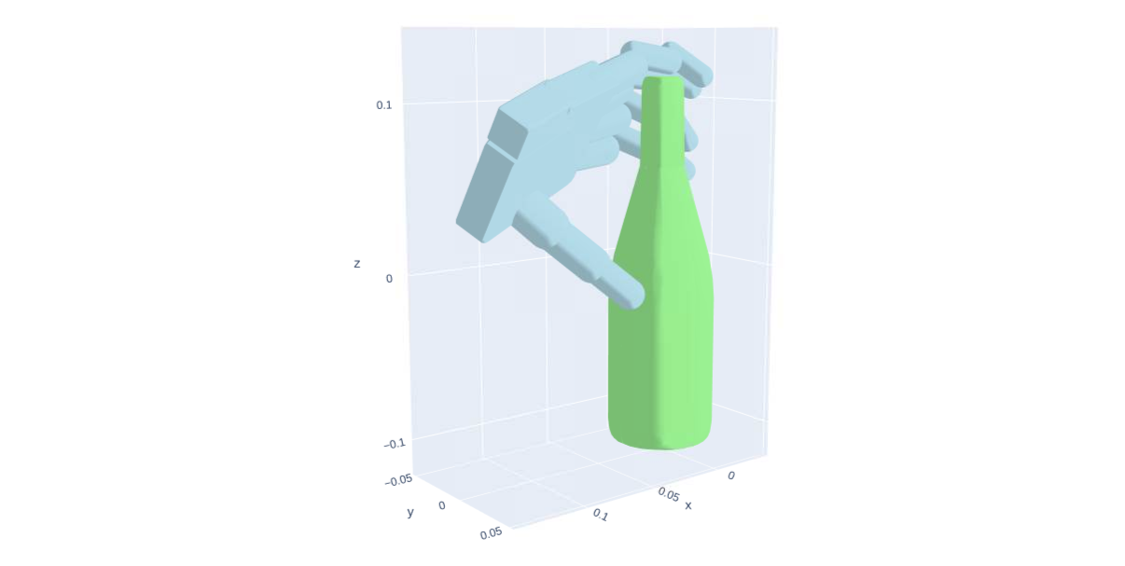
进一步在Isaac sim里面完成某抓取的验证。
python scripts/validate_grasps.py
发现问题：找不到isaacgym，原因是gym只装在我的opt下，并没有添加到conda环境导致识别不到。接下来在conda环境添加gym路径
# 进入 Conda 环境的 activate.d 目录（没有则创建）
mkdir -p ~/.conda/envs/dexgraspnet/etc/conda/activate.d
# 创建路径配置文件
touch ~/.conda/envs/dexgraspnet/etc/conda/activate.d/isaacgym.sh
# 写入 Isaac Gym 路径
echo 'export ISAAC_GYM_PATH="/opt/isaacgym"' >> ~/.conda/envs/dexgraspnet/etc/conda/activate.d/isaacgym.sh
echo 'export PYTHONPATH="${ISAAC_GYM_PATH}/python:${PYTHONPATH}"' >> ~/.conda/envs/dexgraspnet/etc/conda/activate.d/isaacgym.sh
还需要添加Isaac Gym 编译时依赖的 Python 3.7 共享库（libpython3.7m.so.1.0）的路径。
# 查看当前 Conda 环境的 Python 库位置 find ~/.conda/envs/dexgraspnet -name "libpython3.7m.so.1.0"
预计输出 /home/30ux-507/.conda/envs/dexgraspnet/lib/libpython3.7m.so.1.0
# 编辑之前创建的 isaacgym.sh 文件
nano ~/.conda/envs/dexgraspnet/etc/conda/activate.d/isaacgym.sh
在文末添加 export LD_LIBRARY_PATH="/home/30ux-507/.conda/envs/dexgraspnet/lib:${LD_LIBRARY_PATH}"
保存退出（按 Ctrl+O → 回车 → Ctrl+X）。
# 重新激活环境，使配置生效
conda deactivate
conda activate dexgraspnet
# 验证 Isaac Gym 导入
python -c "import isaacgym; print('Isaac Gym 导入成功！')"
接下来继续验证流程python scripts/validate_grasps.py
还需要在代码中修改gpu的默认值，物体名称，数据路径与50行的一处有关CUDA_VISIBLE_DEVICES的删除判断逻辑
先临时保存到/data/dataset/2026321避免之前的示例文件被覆盖。
但是验证十个下来发现0个成功estimated: 8/20, simulated: 0/20, valid: 0/20

可以再次修改visualize_result.py中的物体和路径，重新可视化新生成的验证npy
python tests/visualize_result.py
又跑了两遍sem，发现都能够很好的显示出，怀疑是之前生成抓取的时候数量太少只有20个
提高batch_size_each到100，重新运行两个物体看下效果
还是失败了，可能出在验证过程？不知道什么原因。

3.22
现在把dataset里面给的范例npy重新验证一遍，看看是不是validate代码有问题。感觉示例npy并没有经过验证，有数百个抓取。
发现如果把dataset作为验证输入时会出现hand_state为空的情况，对应了前文中npy经过验证之后会去掉初始位姿，所以好像不行了。
重新检查一下validate代码问题。发现即使降低了验证要求，六项满足一项，最后验证结果都是0。（六项判定条件分别是无穿透，接触力达标，姿态稳定，无掉落，关节角度合理，力矩合规）
列表索引 | 条件名称 | 判定核心
0 | 无穿透（Non-penetration） | 手和物体穿透深度＜阈值
1 | 接触力达标（Contact Force） | 手物接触力≥最小阈值
2 | 姿态稳定（Pose Stability） | 物体质心位移＜阈值
3 | 无掉落（No Drop） | 物体仍在抓取范围内
4 | 关节角度合理（Joint Feasibility） | 手关节角度在正常范围
5 | 力矩合规（Torque Limit） | 关节驱动力矩＜最大阈值

增加了对result的检测代码，发现result 数组为空（长度 0），说明 sim.run_sim() 完全没返回任何仿真结果—— 不是抓取失败，而是仿真根本没执行
进一步修改代码，修复了批次循环逻辑，放宽到4项达标就算成功
estimated: 51/100, simulated: 8/100, valid: 2/100
分别是穿透量达标，仿真达标与同时满足达标数量
对这次生成的两次进行了验证，还可以。
修改了validate中关于单词抓取可视化gym的代码以及utils/isaac_validator.py中最后的传参小错误

3.23：新增了打印验证成功索引功能与判定条件通过情况打印功能：
现在使用python scripts/validate_grasps.py --index 0可以使用Isaac gym可视化某次抓取的验证情况。

